嘉兴市第一中学2014-2015学年高一暑期自主学习能力测试
语文试题

- 选择题（16分，每题2分）
- 下列各组中，加点的字的读音全部正确的一组是（ ）
A.冗(rǒng)长 露（lù)骨 力能扛（gāng)鼎 将（jiāng)计就计
B.数（shǔ)典忘祖 量（liáng)体裁衣 泾(jīng)渭分明 佶(jié)屈聱牙
C.果脯(pǔ) 慰藉(jiè) 垂涎(xián)三尺 集腋(yè)成裘
D.炮（páo）制 否（pǐ）极泰来 沐猴而冠（guān） 审时度(dú)势
2、依次填入下列各句横线上的词语，最恰当的一组是（ ）
（1）十年内乱中，多少科技工作者被剥夺了开展科技研究的 。
（2）他光明磊落，胸怀坦荡，从不 自己的过失。
（3）经济改革如长江大河，奔腾向前，不可 。
A.权力 隐讳 遏制 B.权力 隐瞒 遏制
C.权利 隐瞒 遏止 D.权利 隐讳 遏止
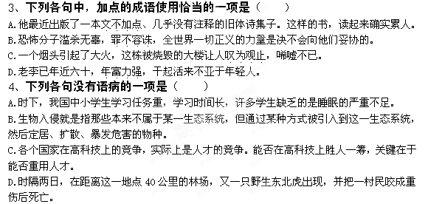
5、下列各组对联，对仗不工整的一项是（ ）
A．（上联）风生碧涧鱼龙跃（下联）月照青山松柏香
B．（上联）醉倚春风弄明月（下联）斜撑老树护幽亭
C．（上联）千古迷人繁盛地（下联）九州耀眼艳阳天
D．（上联）二三星斗胸前落（下联）十万峰峦走足底
6、下列加点词语不属于古今异义的一项是（ ）
A.烈士暮年，壮心不已 属予作文以记之
B.未尝不叹息痛恨于桓灵也 稍稍宾客其父
C.终日而思不如须臾之所学 君不如肉袒伏斧质请罪
D.率妻子邑人来此绝境 阡陌交通，鸡犬相闻
- 下列各项中，文言句式不属于同一类的一项是（ ）
A.楚人有涉江者 马之千里者
B.忌不自信 甚矣，汝之不惠
C.刘备天下枭雄 梁将即楚将项燕
D.身死人手，为天下笑者 臣诚恐见欺于王而负赵
8、从词类活用的角度看，下列加点的词用法不同于其它三项的是（ ）
A．君子博学而日参省乎己 B．假舟楫者，非能水也，而绝江河
C．蚓无爪牙之利，筋骨之强，上食埃土 D．箕畚运于渤海之尾

- 文言文阅读。（12分）
阅读下列文段，完成9－12题。
吾尝终日而思矣，不如须臾之所学也；吾尝跂而望矣，不如登高之博见也。登高而招，臂非加长也，而见者远；顺风而呼，声非加疾也，而闻者彰。假舆马者，非利足也，而致千里；假舟楫者，非能水也，而绝江河。君子生非异也，善假于物也。
积土成山，风雨兴焉；积水成渊，蛟龙生焉；积善成德，而神明自得，圣心备焉。故不积跬步，无以至千里；不积小流，无以成江海。骐骥一跃，不能十步；驽马十驾，功在不舍。锲而舍之，朽木不折；锲而不舍，金石可镂。蚓无爪牙之利，筋骨之强，上食埃土，下饮黄泉，用心一也。蟹六跪而二螯，非蛇鳝之穴无可寄托者，用心躁也。

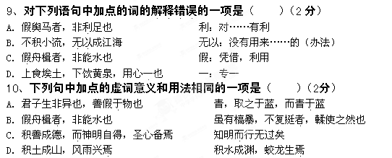
11、下面对文段的分析理解不正确的一项是（ ）（2分）
A．选文启发我们，说理并不排除生动性，方法之一就是运用比喻论证。
B．从所选的文段可以看出，荀子所讲的“学”，不仅指学习各种文化知识，还包括加强思想品德修养。
C．从所选文段还可以看出，荀子认为，对“学”来讲，人的先天条件是决定因素，但同样需要后天的努力。
D．选文段说理的突出特点是以喻代议，寓议于喻。

12、将文中画线的句子翻译成现代汉语。（6分）
（1）顺风而呼，声非加疾也，而闻者彰。

（2）蟹六跪而二螯，非蛇鳝之穴无可寄托者，用心躁也。

三、古诗鉴赏(7分)
13、阅读下面这首唐诗，然后回答问题。
并州路 李宣远
秋日并州路，黄榆落故关。孤城吹角罢，数骑射雕还。
帐幕遥临水，牛羊自下山。征人正垂泪，烽火起云间。

(1）“孤城吹角罢，数骑射雕还”一联,分别从什么角度描写景物的?(2分)

(2) 使征人“垂泪”的原因有哪些?请简要分析。(3分）

(3) 请赏析诗的结句“烽火起云间”的妙处。(2分)

四、现代文阅读：（13分）
在风中长大
①说风，可以从我小时候居住的环境追溯过来。这个滨海小城，走几步就可以看到逐排推动的雪浪花；而城市的另一面，则是终年绿意披拂的高山。这个小城的古典气味，就在海风和山风的冲兑下回旋，漾来漾去。
②小城人家安然地度着夏日，每人一把蒲扇，指掌轻轻收住扇把，左右摇动。一个没有任何降温设备的居家生活，从夏日里探到了它的朴素和简单，同时充满了对于气候轮转的乐于接受，还有婉约的调整，调整到稍稍适应即可，用一把充满草香的蒲扇。这与如今终日在写字楼内，空调的制动使整座大楼冷飕飕不同，白领可以在夏日穿着笔挺的西服，却不知，一个人不感受夏日之炎热，是辜负了这个时节固有的赏赐。
③总是在晚饭的时候，借助夕阳的余晖品尝，每一口饭和菜，都充满芳香。一盏忽忽悠悠的煤油灯摆上了桌，火舌温柔、委婉，昏黄暗淡，却可以照见一家老小。在摇曳的火舌下，厨房里是母亲熟练运动着的双手，碗碟正在被涮洗，暗中反射着寒光。没有电灯通明的老宅，简陋中透着温馨，是一种干稻草堆那般的温暖。
④有一些人注定要离乡背井，到更广阔的空间接受风雨的扑打。我从风中的山野来到这个省会城市，已经二十六岁，又高又瘦如风中之丝。城市是乡村的怪胎，许多的空旷越来越紧密地被高层建筑挤占，似乎不占尽空间就不足以称城市。一座高大的建筑就是一面挡风的盾牌，盾牌多了，激荡的风难以穿越。城市闷热起来，蒲扇已经消失，电器降温设备在炎炎夏日的居室里制造着非自然的情调。有时也能巧遇故旧，当我放弃大路钻入小巷，风突然旋转而至，皮肤准确地判断它来自高空或者原野。即使城市生活久了，皮肤的感觉依旧，像一小节细微的芒刺拂动，有一点幸福的异样。
⑤台风是这个城市最大的威胁。当我们看到台风时，已经是这股力量穿行过后留下的破坏痕迹了——楼房倒塌，桥梁倾圮，林木拔起，船只颠覆。装点城市的无数大型广告，妖冶的美女花容失色，断成几节，只余一只煽情的眼。每一次台风过去，城市惊魂未定。对于大自然而言，只不过是它一次急促的呼吸罢了。
⑥曾经有一出戏代表了一个时代对于风的强硬态度，它的名字叫《战台风》。当几百万知青躬耕于大野，对于自然的力量不寒而栗时，这出戏的出现，增添了人们不自量力的胆魄，面对台风、暴雨、山洪、泥石流，以血肉之躯去抵挡的人不在少数。
⑦然而，自然界永远是一幅广阔高迥的相貌，深含超人的力量。人类无法拒绝风，无法改变风的走向，人的自尊自信受到了风的挑战。人在长大，除了肉身的伸张之外，更重要的标志是人的思维摆脱了愚昧，走上了正常的轨迹。我注意到，面对破坏力强大的风，人们已经从迎战转为躲避，避其锋芒、尖锐，不再侈谈人定胜天这类空话。渔船靠港、学校放假，举村迁移，这些都是认识上的觉醒和进步——没有什么比人的生命更加紧要，人在大自然自然面前低头，并不是人类的羞耻。
⑧在风中，我们长大。
（选自《十月》，有删节）

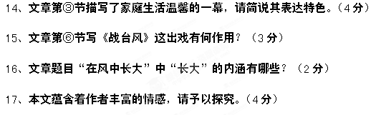

五、语言运用（7分）
18、阅读下面一则寓言，请你写出寓意。（3分）
螃蟹、猫头鹰和蝙蝠都去上“去恶习研修班”。数年之后，它们都顺利毕业了，并获得了博士学位。不过，螃蟹仍然横行，猫头鹰仍然白天睡觉晚上活动，蝙蝠仍然倒悬。

19、在下面横线处填入适当的语句，组成一组排比句。（4分）
生活中，我们需要崇高。有了它，我们就会摆脱平庸和空虚，甚至麻木。而且，一旦你有了这种认识，你就会发现崇高就在你的身边：它可能是一座山，让你感受巍峨；_________________，_________________；它可能是一首交响乐，让你领悟激越；_________________，_________________ ；它甚至可能就是一个人，让你理解伟大和纯粹。

六、默写（5分）
20、请你默写《沁园春·长沙》的下阕。

七、作文（40分）
21、阅读以下材料后，请你写一篇作文。
紫藤萝、牵牛花借助篱笆、枯桩成就了一道亮丽的风景。
蓝天借白云而变得多姿，河流因百舸争流而变得壮观。
人，因得到帮助而成功；人，也因帮助别人而成就自己。
读了以上材料，你有什么感想？请选择一个合适的角度，自拟题目，自己立意，写一篇不少于700字的作文。不得抄袭。不要写成诗歌。
嘉兴一中2017届学生自主学习能力测试语文试卷
命题人：朱仿泉 审题人：陈 锟

- 选择题（16分，每题2分）
- 下列各组中，加点的字的读音全部正确的一组是（ A ）
A. 冗(rǒng)长 露（lù)骨 力能扛（gāng)鼎 将（jiāng)计就计
B. 数（shǔ)典忘祖 量（liáng)体裁衣 泾(jīng)渭分明 佶(jié)屈聱牙
C. 果脯(pǔ) 慰藉(jiè) 垂涎(xián)三尺 集腋(yè)成裘
D. 炮（páo）制 否（pǐ）极泰来 沐猴而冠（guān） 审时度(dú)势
- 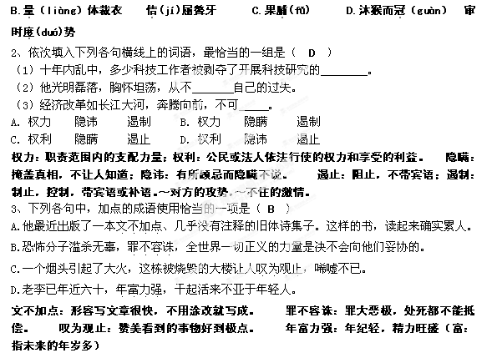下列各句没有语病的一项是（ C ）
A.时下，我国中小学生学习任务重，学习时间长，许多学生缺乏的是睡眠的严重不足。
B.生物入侵就是指那些本来不属于某一生态系统，但通过某种方式被引入到这一生态系统，然后定居、扩散、暴发危害的物种。
C.各个国家在高科技上的竞争，实际上是人才的竞争。能否在高科技上胜人一筹，关键在于能否重用人才。
D.时隔两日，在距离这一地点40公里的林场，又一只野生东北虎出现，并把一村民咬成重伤后死亡。
A项改为“许多学生的睡眠严重不足”； B主语宾语搭配不当； D项“死亡”的主体有歧义。
5.下列各组对联，对仗不工整的一项是（ D ）
A．（上联）风生碧涧鱼龙跃（下联）月照青山松柏香
B．（上联）醉倚春风弄明月（下联）斜撑老树护幽亭
C．（上联）千古迷人繁盛地（下联）九州耀眼艳阳天
D．（上联）二三星斗胸前落（下联）十万峰峦走足底
- 下列加点词语不属于古今异义的一项是（ C ）
A.烈士暮年，壮心不已 属予作文以记之
B.未尝不叹息痛恨于桓灵也 稍稍宾客其父
C.终日而思不如须臾之所学 君不如肉袒伏斧质请罪
D.率妻子邑人来此绝境 阡陌交通，鸡犬相闻
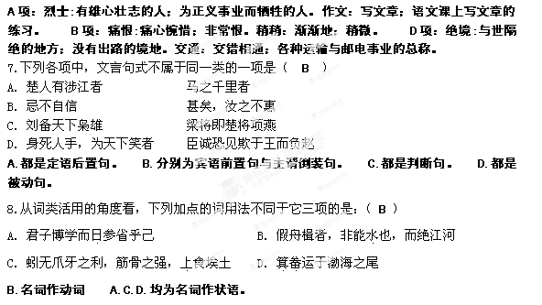
- 文言文阅读。（12分）
阅读下列文段，完成9－12题。(12分）
吾尝终日而思矣，不如须臾之所学也；吾尝跂而望矣，不如登高之博见也。登高而招，臂非加长也，而见者远；顺风而呼，声非加疾也，而闻者彰。假舆马者，非利足也，而致千里；假舟楫者，非能水也，而绝江河。君子生非异也，善假于物也。
积土成山，风雨兴焉；积水成渊，蛟龙生焉；积善成德，而神明自得，圣心备焉。故不积跬步，无以至千里；不积小流，无以成江海。骐骥一跃，不能十步；驽马十驾，功在不舍。锲而舍之，朽木不折；锲而不舍，金石可镂。蚓无爪牙之利，筋骨之强，上食埃土，下饮黄泉，用心一也。蟹六跪而二螯，非蛇鳝之穴无可寄托者，用心躁也。
9．对下列句中加点的词的解释错误的一项是（ A ）（2分）
- 假舆马者，非利足也 利：对……有利
- 不积小流，无以成江海。 无以：没有用来……的（办法）
C．假舟楫者，非能水也 假：凭借，利用
D．上食埃土，下饮黄泉，用心一也 一：专一
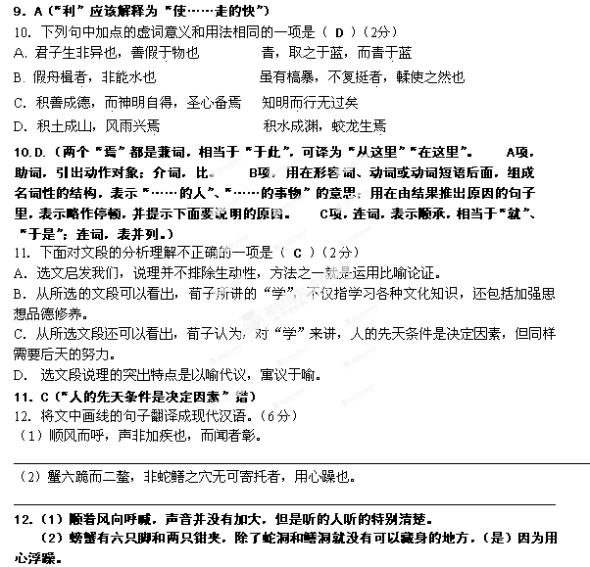
三、古诗鉴赏(7分)
13.阅读下面这首唐诗，然后回答问题。
并州路 李宣远
秋日并州路，黄榆落故关。孤城吹角罢，数骑射雕还。
帐幕遥临水，牛羊自下山。征人正垂泪，烽火起云间。

(1）“孤城吹角罢，数骑射雕还”一联,分别从什么角度描写景物的?(2分)

(2) 使征人“垂泪”的原因有哪些?请简要分析。(3分）

(3) 请赏析诗的结句“烽火起云间”的妙处。(2分)

13.(1)、分别听觉与视觉的角度来描写景物的。“吹角”是从听觉角度描写，“射雕还”是从视觉角度描写。（2分）
(2)、黄叶飘零，秋景令人感伤；孤城吹角，戍边生活孤独凄凉；牛羊下山，引发征人乡思。（3分，每点1分）
(3)、垂泪之时，烽烟忽起，形象地写出了边塞战事残酷；(1分)以景结情，含蓄蕴藉，表达了诗人对征人的同情。(1分)

四、现代文阅读：（13分）

在风中长大
①说风，可以从我小时候居住的环境追溯过来。这个滨海小城，走几步就可以看到逐排推动的雪浪花；而城市的另一面，则是终年绿意披拂的高山。这个小城的古典气味，就在海风和山风的冲兑下回旋，漾来漾去。
②小城人家安然地度着夏日，每人一把蒲扇，指掌轻轻收住扇把，左右摇动。一个没有任何降温设备的居家生活，从夏日里探到了它的朴素和简单，同时充满了对于气候轮转的乐于接受，还有婉约的调整，调整到稍稍适应即可，用一把充满草香的蒲扇。这与如今终日在写字楼内，空调的制动使整座大楼冷飕飕不同，白领可以在夏日穿着笔挺的西服，却不知，一个人不感受夏日之炎热，是辜负了这个时节固有的赏赐。
③总是在晚饭的时候，借助夕阳的余晖品尝，每一口饭和菜，都充满芳香。一盏忽忽悠悠的煤油灯摆上了桌，火舌温柔、委婉，昏黄暗淡，却可以照见一家老小。在摇曳的火舌下，厨房里是母亲熟练运动着的双手，碗碟正在被涮洗，暗中反射着寒光。没有电灯通明的老宅，简陋中透着温馨，是一种干稻草堆那般的温暖。
④有一些人注定要离乡背井，到更广阔的空间接受风雨的扑打。我从风中的山野来到这个省会城市，已经二十六岁，又高又瘦如风中之丝。城市是乡村的怪胎，许多的空旷越来越紧密地被高层建筑挤占，似乎不占尽空间就不足以称城市。一座高大的建筑就是一面挡风的盾牌，盾牌多了，激荡的风难以穿越。城市闷热起来，蒲扇已经消失，电器降温设备在炎炎夏日的居室里制造着非自然的情调。有时也能巧遇故旧，当我放弃大路钻入小巷，风突然旋转而至，皮肤准确地判断它来自高空或者原野。即使城市生活久了，皮肤的感觉依旧，像一小节细微的芒刺拂动，有一点幸福的异样。
⑤台风是这个城市最大的威胁。当我们看到台风时，已经是这股力量穿行过后留下的破坏痕迹了——楼房倒塌，桥梁倾圮，林木拔起，船只颠覆。装点城市的无数大型广告，妖冶的美女花容失色，断成几节，只余一只煽情的眼。每一次台风过去，城市惊魂未定。对于大自然而言，只不过是它一次急促的呼吸罢了。
⑥曾经有一出戏代表了一个时代对于风的强硬态度，它的名字叫《战台风》。当几百万知青躬耕于大野，对于自然的力量不寒而栗时，这出戏的出现，增添了人们不自量力的胆魄，面对台风、暴雨、山洪、泥石流，以血肉之躯去抵挡的人不在少数。
⑦然而，自然界永远是一幅广阔高迥的相貌，深含超人的力量。人类无法拒绝风，无法改变风的走向，人的自尊自信受到了风的挑战。人在长大，除了肉身的伸张之外，更重要的标志是人的思维摆脱了愚昧，走上了正常的轨迹。我注意到，面对破坏力强大的风，人们已经从迎战转为躲避，避其锋芒、尖锐，不再侈谈人定胜天这类空话。渔船靠港、学校放假，举村迁移，这些都是认识上的觉醒和进步——没有什么比人的生命更加紧要，人在大自然自然面前低头，并不是人类的羞耻。
⑧在风中，我们长大。
（选自《十月》，有删节）
14．文章第③节描写了家庭生活温馨的一幕，请简说其表达特色。（4分）

15．文章第⑥节写《战台风》这出戏有何作用？（3分）

16．文章题目“在风中长大”中“长大”的内涵有哪些？（2分）

17．本文蕴含着作者丰富的情感，请予以探究。（4分）

14、选取具有典型意义的场景（1分），采用拟人、比喻等修辞手法（1分），并运用细节描写（1分），从视觉、味觉等多方面描写，使人如临其境。（1分）
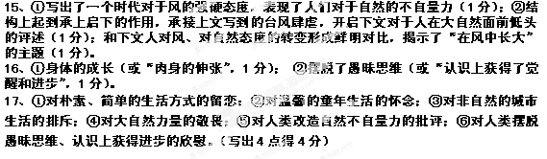
五．语言运用（7分）
18.阅读下面一则寓言，请你写出寓意。（3分）
螃蟹、猫头鹰和蝙蝠都去上“去恶习研修班”。数年过后，它们都顺利毕业，并获得博士学位。不过，螃蟹仍然横行，猫头鹰仍然白天睡觉晚上活动，蝙蝠仍然倒悬。

18．行动比知识更重要。

19．在下面横线处填入适当的语句，组成一组排比句。（4分）
生活中，我们需要崇高。有了它，我们就会摆脱平庸和空虚，甚至麻木。而且，一旦你有了这种认识，你就会发现崇高就在你的身边：它可能是一座山，让你感受巍峨；_________________，_________________；它可能是一首交响乐，让你领悟激越；_________________，_________________ ；它甚至可能就是一个人，让你理解伟大和纯粹。
19．它可能是一片海，让你体会壮阔；它可能是一座石雕像，让你感受庄严。

六．默写（5分）
20.请你默写《沁园春·长沙》的下阕。

七．作文（40分）
21.阅读以下材料后，请你写一篇作文。
紫藤萝、牵牛花借助篱笆、枯桩成就了一道亮丽的风景。
蓝天借白云而变得多姿，河流因百舸争流而变得壮观。
人，因得到帮助而成功；人，也因帮助别人而成就自己。
读了以上的话，你有什么感想？请选择一个合适的角度，自拟题目，自己立意，写一篇不少于700字的作文。不得抄袭。不要写成诗歌。

